### pENGALAMAN

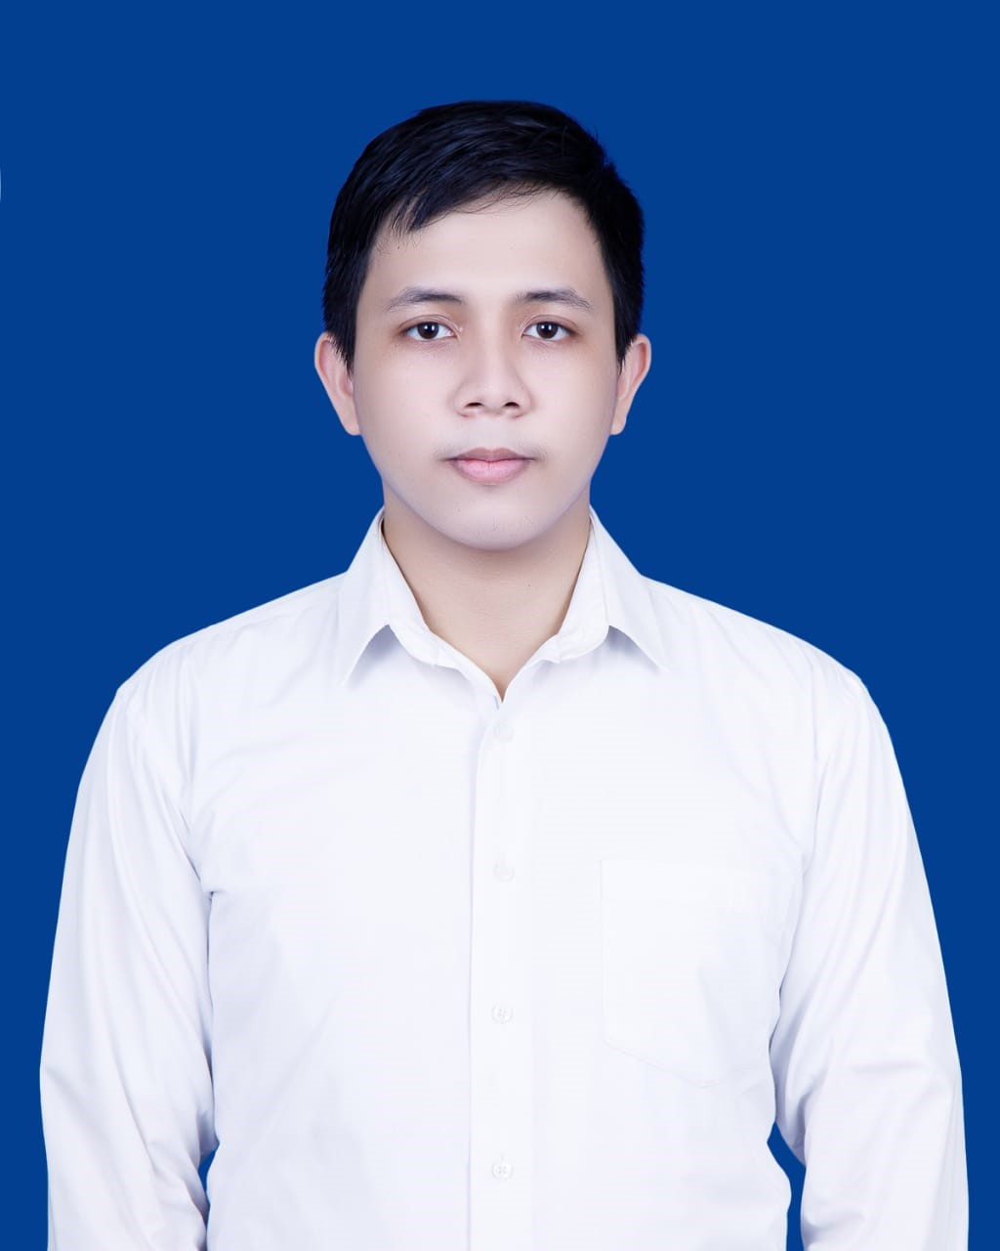

raden george samuel budi

# TENTANG SAYA :

Saya adalah seseorang yang jujur, tepat waktu dan bisa beradapatasi dengan lingkungan. Saya memiliki sebuah ketertarikan dalam melayani orang baru agar bisa mendapatkan solusi dan saya juga mampu dalam bekerja sama denga seseorang. Saya memiliki sebuah hobi seperti penari dan mempelajari dunia digital.

##### Contact Information

 Whatsapp : 085933554649

Instagram : rgeorge_v07



## ALAMAT

JL. PADI 1 BLOK A-9,SAKO

#### mAGANG – Tehnik Teknisi elektronika :

##### aNGKASA PURA II, PALEMBANG

##### DESEMBER 2019 - FEBRUARI 2020

* Menganalisis kerusakan software dan hardware.
* Merakit komputer

### Riwayat Pendidikan

#### SMP NEGERI 14 PALEMBANG : 2015-2018

* Mengikuti lomba Marching Band mendapatkan juara 3
* Pernah mengikuti osis dan menjadi panitia di saat sekolah memiliki kegiatan.

#### SMK XAVERIUS PALEMBANG : 2018 – 2021

* Mendapatkan juara 3 lomba Modern Dance di Universitas Multi Data Palembang.

#### UNIVERSITAS MDP : 2021 – SEKARANG

#### 

##### 